BÀI 1. GÓC Ở TÂM. SỐ ĐO CUNG

I. Tóm tắt lý thuyết

1. Góc ở tâm

Góc có đỉnh trùng với tâm đường tròn được gọi là góc ở tâm.

Ví dụ là góc ở tâm (Hình 1).

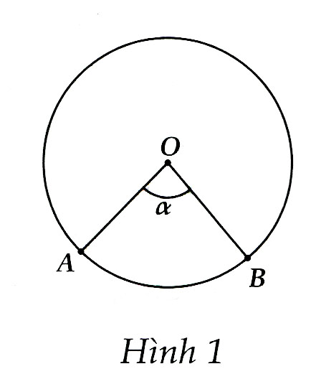

Nếu 0⁰ < a < 180⁰ thì cung nằm bên trong góc được gọi là cung nhỏ, cung nằm bên ngoài góc được gọi là cung lớn.

Nếu a = 180⁰ thì mỗi cung là một nửa đường tròn.

Cung nằm bên trong góc được gọi là cung bị chắn. Góc bẹt chắn nửa đường tròn.

Kí hiệu cung AB là .

2. Số đo cung

Số đo của cung được kí hiệu là sđ .

Số đô của cung nhỏ bằng số đo của góc ở tâm chắn cung đó.

Ví dụ: = sđ (góc ở tâm chắn ) (Hình 1).

Số đo của cung lớn bắng hiệu giữa 360⁰ và số đo của cung nhỏ (có chung hai đầu mút với cung lớn).

Số đo của nửa đường tròn bằng 180⁰. Cung cả đường tròn có số đo 360⁰.

3. So sánh hai cung

Trong một đường tròn hay hai đường tròn bằng nhau:

+ Hai cung được gọi là bằng nhau nếu chúng có số đo bằng nhau.

+ Trong hai cung, cung nào có số đo lớn hơn được gọi là cung lớn hơn.

4. Định lí

Nếu C làm một điểm nằm trên cung AB thì : Sđ = sđ + sđ

II. Các dạng bài tập

Phương pháp giải: Để tính số đo của góc ở tâm, số đo của cung bị chắn, ta sử dụng các kiến thức sau:

Số đo của cung nhỏ bằng số đo của góc ở tâm chắn cung đó.

Số đo của cung lớn bằng hiệu giữa 360⁰ và số đo của cung nhỏ (có chung hai đầu mút với cung lớn).

Số đo của nửa đường tròn bằng 180⁰. Cung cả đường tròn có số đo 360⁰.

Sử dụng tỉ số lượng giác của một góc nhọn để tính góc.

Sử dụng quan hệ đường kính và dây cung.

Bài 1: Cho hai tiếp tuyến tại A và B của đường tròn (O) cắt nhau tại M, biết .

a) Tính và .

b) Tính số đo cung nhỏ và lớn.

Hướng Dẫn:

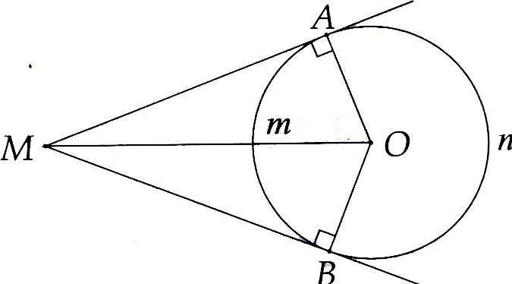
a)Chứng minh được OM là tia phân giác của góc .
Từ đó ta tìm được
b) sđ
⇒sđ

Bài 2: Trên cung nhỏ của (O), cho hai điểm C và D sao cho cung được chia thành ba cung bằng nhau ( = = ). Bán kính OC và OD cắt dây AB lần lượt tại E và F.

a) Hãy so sánh các đoạn thẳng AE và FB.

b) Chứng minh các đường thẳng AB và CD song song.

Hướng Dẫn:

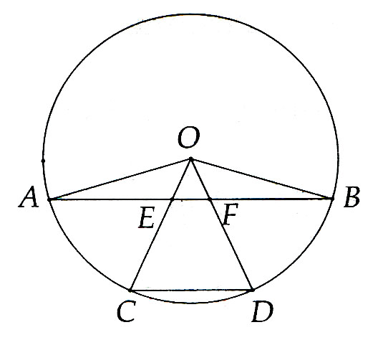
a) Chứng minh được
b) Chứng minh được

Bài 3: Cho đường tròn (O; R), lấy điểm M nằm ngoài (O) sao cho OM = 2R. Từ M kẻ tiếp tuyến MA và MB với (O) (A, B là các tiếp điểm).

a) Tính

b) Tính và số đo cung nhỏ.

c) Biết đoạn thẳng OM cắt (O) tại C. Chứng minh C là điểm giữa của cung nhỏ .

Hướng Dẫn:

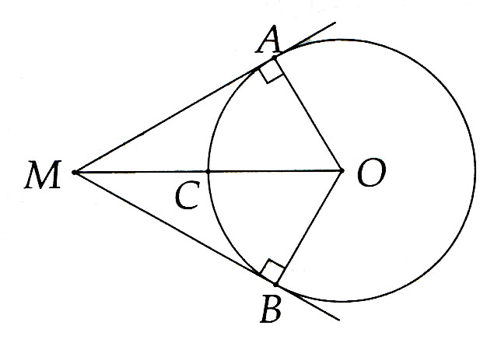
a) Sử dụng tỉ số lượng giác trong tam giác vuông ta tính được
b) Tính được , sđ .
c) Ta có

Bài 4: Cho (O; 5cm) và điểm M sao cho OM = 10 cm. Vẽ hai tiếp tuyến MA và MB (A, B là các tiếp điểm). Tính góc ở tâm do hai tia OA và OB tạo ra.

Hướng Dẫn:
Tương tự 2A
Chứng minh được

III. Bài tập tự luyện
Bài 1: Cho đường tròn (O, R) và điểm M nằm ngoài đường tròn đó. Gọi MA, MB là hai tiếp tuyến với đường tròn tại A và B. Tính số đo của góc ở tâm tạo bởi hai bán kính OA và OB nếu:
a)
b) MA = R
c) MO = 2R
Hướng dẫn
Vì MA và MB là các tiếp tuyến của đường tròn (O) tại A và B nên: MA ⊥ OA, MB ⊥ O B
=> = 90º
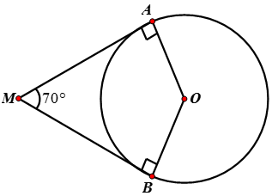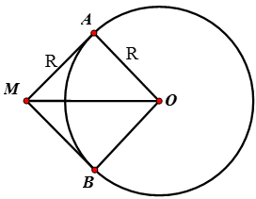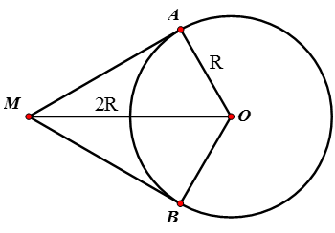
a) Xét tứ giác MAOB có:
⇔ = 360º - (= 360º - (70º+ 90º + 90º) = 110º
Vậy số đo góc ở tâm tạo bởi hai bán kính OA, OB bằng 110º .
b) Nếu MA = R
Xét ΔMAO có: MA = AO = R và = 90º => Δ MAO vuông cân tại A => = 45º
Vậy = = 90º
c) Nếu MO = 2R
Xét ΔMAO vuông tại A có: MO = 2.AO => ∠AMO = 30º => ∠AOM = 60º
Vậy: ∠AOB = 2.∠AOM = 120º
Bài 2: Cho đường tròn (O; R) và dây AB không đi qua O. Trên dây AB lấy các điểm M, N sao cho AM = MN = NB. Tia OM, ON cắt (O) lần lượt tại C và D. So sánh cung AC, CD, DB.
Hướng Dẫn:
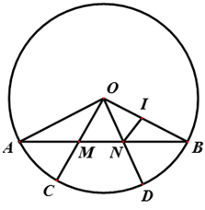
Xét ΔAOM và ΔBON có:
OA = OB = R
∠OAM = ∠OBN (do ΔOAB cân tại O)
AM = BN (gt)
=> ΔAOM = ΔBON (c – g - c)
=> ∠AOM = ∠BON (hai góc tương ứng)
=>
Gọi I là trung điểm của OB. Suy ra NI là đường trung bình của ΔOBM
=> NI // OM => ∠MON = ∠ONI (so le trong) (1)
Mặt khác ta có: OB = OC = R, mà M ∈ OC => OM < OB hay NI < OI.
Xét ΔONI có NI < OI nên: ∠NOI < ∠ONI (2)
Từ (1) và (2) suy ra ∠NOI < ∠MON =>
Bài 3: Cho hai đường tròn bằng nhau (O) và (O’) cắt nhau tại A và B. Kẻ dây AM của đường tròn (O) và dây BN của đường tròn (O’) sao cho AM // BN. Chứng minh
Hướng Dẫn:
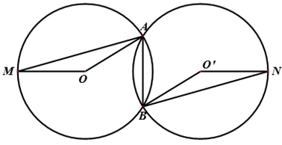
Vì AM // BN (gt)
=> ∠MAB = ∠ABN (so le trong) (1)
Mặt khác: OA = OB = O'A = O'B
=> Tứ giác OAO’B là hình thoi
=> ∠OAB = ∠ABO' (2)
Từ (1) và (2) suy ra: ∠MAO = ∠NBO'
Ta có: ΔMOA cân tại O và ΔNO'B cân tại O' có góc ở đáy bằng nhau => ∠MOA = ∠NO'B
Do đó: ΔMOA = ΔNO'B (c.g.c) => AM = BN
Mặt khác hai đường tròn (O) và (O’) bằng nhau nên
=>
Bài 4: Cho hai đường tròn (O; R) và (O’; R’) cắt nhau tại hai điểm A và B (R < R'). Kẻ đường kính BOC và BO’D.
a) Chứng minh rằng: Ba điểm C, A, D thẳng hàng.
b) So sánh số đo hai cung nhỏ AC và AD.
Hướng Dẫn:
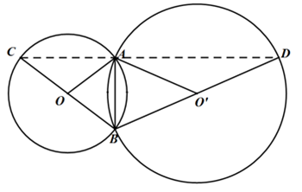
a)Vì ΔABC nội tiếp đường tròn đường kính BC nên ΔABC vuông tại A hay ∠BAC = 90º .
Tương tự ta có: ∠BAD = 90º
=> ∠CAD = ∠BAD + ∠BAC = 180º
=> 3 điểm C, A, D thẳng hàng.
b) Xét đường tròn (O) có:
Xét đường tròn (O’) có:
=>
Bài 5: Cho đường tròn (O) đường kính AB. Điểm C thuộc đường tròn (O) sao cho SđBC = 30o, điểm M thuộc cung AC nhỏ. Gọi D và E là các điểm đối xứng với M qua AB và OC. Chứng minh rằng: ΔDOE đều.
Hướng Dẫn:
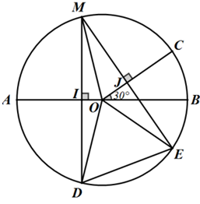
Vì sđ = 30º => ∠BOC = 30º
Gọi I là giao điểm của MD và AB, J là giao điểm của ME và OC.
Theo giả thiết: M và D đối xứng với nhau qua AB, mà M thuộc đường tròn (O) nên D cũng thuộc đường tròn (O).
Tương tự E thuộc đường tròn (O).
Tứ giác MIOJ có ∠I = ∠J = 90º => ∠IMJ + ∠IOJ = 180º
=> ∠IMJ = 180º - ∠IOJ = ∠BOC = 30º
Ta có ΔMOD và ΔMOE cân tại O nên:
∠MOD = 180º - 2∠DMO
∠MOE = 180º - 2∠EMO
=> ∠MOD + ∠MOE = 360o - 2(∠DMO + ∠EMO)
⇔ 360o - ∠DOE = 360o - ∠IMJ ⇔ ∠DOE = 2∠IMJ = 60o
Vậy ΔDOE đều.
Bài 6: Cho điểm M chuyển động trên nửa đường tròn (O) đường kính AB. Vẽ hai tiếp tuyến Ax và By với đường tròn (O). Tiếp tuyến tại M với (O) cắt Ax tại C và cắt By tại D; các đường thẳng CO và OD cắt (O) lần lượt tại E và F.
a) Tính sđ .
b) Tìm tập hợp tâm I của đường tròn ngoại tiếp .
Hướng Dẫn:
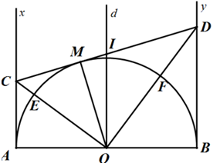
a)Vì CA và BM là hai tiếp tuyến với (O) nên OC là tia phân giác của ∠AOM .
Tương tự ta có OD là tia phân giác của ∠BOM Mà ∠AOM và ∠BOM là hai góc kề bù
=> OC ⊥ OD
Vậy ta có ∠COD = 90o hay sđ = 90º .
b) Vì ΔCOD vuông tại O nên tâm I của đường tròn ngoại tiếp tam giác ΔCOD là trung điểm của CD.
Dễ thấy tứ giác ABCD là hình thang có OI là đường trung bình nên OI//AC => OI ⊥ AB.
Vậy I chuyển động trên đường thẳng d vuông góc với AB tại O.
Bài 7: Cho AB là dây cung của đường tròn (O), I là trung điểm của AB. Trên cung nhỏ AB lấy điểm M tùy ý. Gọi giao điểm OI và MI với (O) lần lượt C và N. So sánh và .
Hướng dẫn
Kẻ OH ⊥ MN Ta có: ΔOHI vuông tại H nên OH < OI.
Mà OH, OI lần lượt là các khoảng cách từ O đến hai dây MN và AB => AB < MN.
Do đó sđ > sđ.

Bài 8: Cho đường tròn (O) đường kính AB, vẽ góc ở tâm AOC = 50° với C nằm trên (O). Vẽ dây CD vuông góc với AB và dây DE song song với AB.

a) Tính số đo cung nhỏ BE.

b) Tính số đo cung CBE. Từ đó suy ra ba điểm C, O, E thẳng hàng.

Hướng Dẫn:

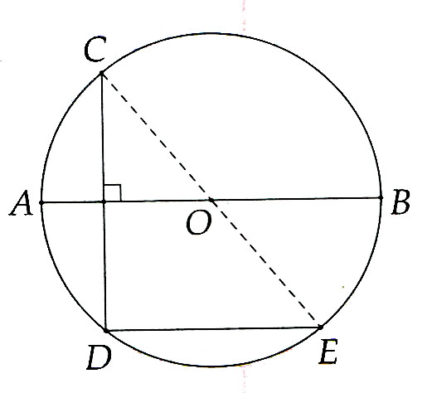
a) Tính được sđ .
b) Chứng minh được sđ
thẳng hàng (ĐPCM)
Cách khác: sử dụng ⇒ ĐPCM.

Bài 9: Cho đường tròn (O; R). Gọi H là trung điểm của bán kính OB. Dây CD vuông góc với OB tại H. Tính số đo cung nhỏ và cung lớn .

Hướng Dẫn:

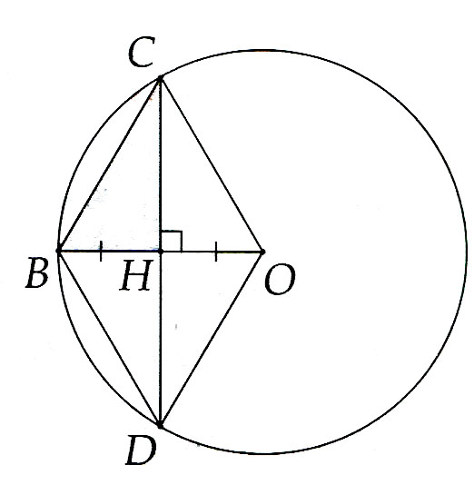

Chứng minh được và là tam giác đều nên suy ra được sđ nhỏ = 120⁰ và sđ lớn = 240⁰.

Bài 10: Cho tam giác ABC cân tại A. Vẽ đường tròn tâm o, đường kính BC. Đường tròn (O) cắt AB và AC lần lượt tại M và N.

a) Chứng minh các cung nhỏ và có số đo bằng nhau.

b) Tính , biết = 40°.

Hướng Dẫn:

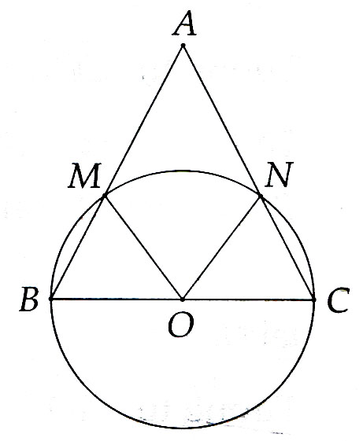
a)Chứng minh được (c.g.c), từ đó suy ra
b) Tính được

Bài 11: Cho đường tròn (O; R). Vẽ dây AB = . Tính số đo cung nhỏ và cung lớn .

Hướng Dẫn:
Tính được sđ nhỏ = .
Suy ra đ lớn = 270⁰.

Bài 12: Cho (O; R) và dây cung MN = . Kẻ OK vuông góc với MN tại K. Hãy tính:

a) Độ dài OK theo R.

b) Số đó các góc và .

c) Số đo cung nhỏ và cung lớn

Hướng Dẫn:

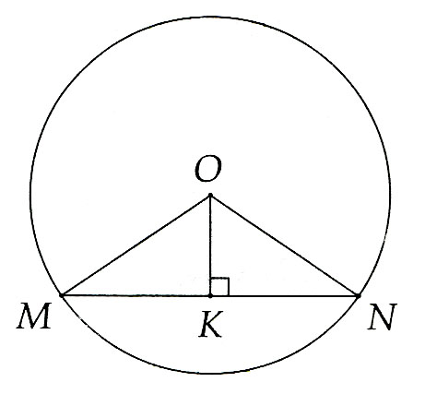
a) Tính được
b) Tính được
c) HS tự làm.
Bài 13: Cho đường tròn (O; R). Vẽ dây . Tính số đo của hai cung AB.
Hướng Dẫn:
.
Bài 14: Cho đường tròn (O; R). Vẽ dây AB sao cho số đo của cung nhỏ AB bằng số đo của cung lớn AB. Tính diện tích của tam giác AOB.
Hướng Dẫn: .
Bài 15: Cho hai đường tròn đồng tâm (O; R) và . Trên đường tròn nhỏ lấy một điểm M. Tiếp tuyến tại M của đường tròn nhỏ cắt đường tròn lớn tại A và B. Tia OM cắt đ/tròn lớn tại C.
a) Chứng minh rằng . b) Tính số đo của hai cung AB.
Hướng Dẫn:
b) .
Bài 16: Cho (O; 5cm) và điểm M sao cho OM = 10cm. Vẽ hai tiếp tuyến MA và MB. Tính góc ở tâm do hai tia OA và OB tạo ra.
Hướng Dẫn:.
Bài 17: Cho tam giác đều ABC, vẽ nửa đường tròn đường kính BC cắt AB tại D và AC tại E. So sánh các cung BD, DE và EC.
Hướng Dẫn:.
Bài 18: Cho hai đường tròn đồng tâm (O; R) và (O; R) với R > R. Qua điểm M ở ngoài (O; R), vẽ hai tiếp tuyến với (O; R). Một tiếp tuyến cắt (O; R) tại A và B (A nằm giữa M và B); một tiếp tuyến cắt (O; R) tại C và D (C nằm giữa D và M). Chứng minh hai cung AB và CD bằng nhau.
Hướng Dẫn:

